11 березня учні та вчителі Краматорської загальноосвітньої школи I-III ступенів №1 відвідали прикордонну частину. Свято розпочалося урочистим концертом, який підготувала разом з учнями вчитель історії Карачор Наталія Іванівна.

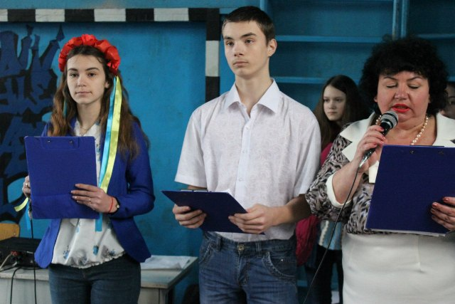

На святі були присутні: секретар Краматорської міської ради Ошурко Денис Вікторович, депутат Краматорської міської ради Ржавський Володимир Іванович, місцеві засоби масової інформації.

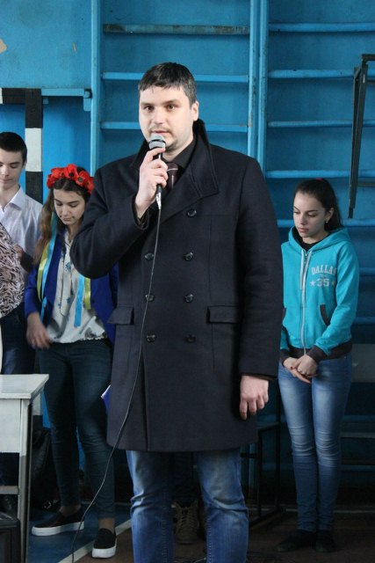

Наші захисники мали змогу послухати українські пісні, побачити танці у виконанні учнів школи, переглянути патріотичні фільми, які символізують їхню мужність та патріотизм.

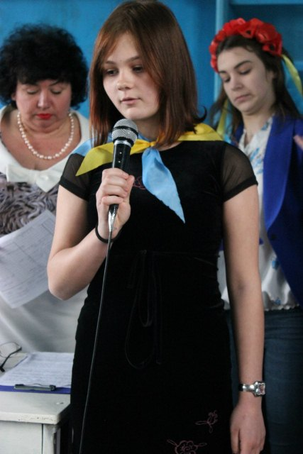 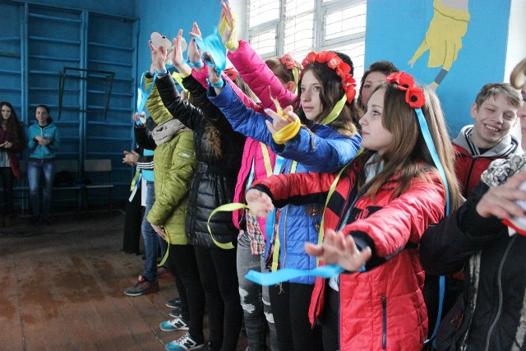

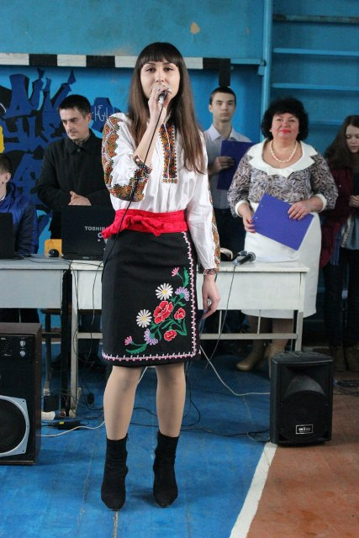 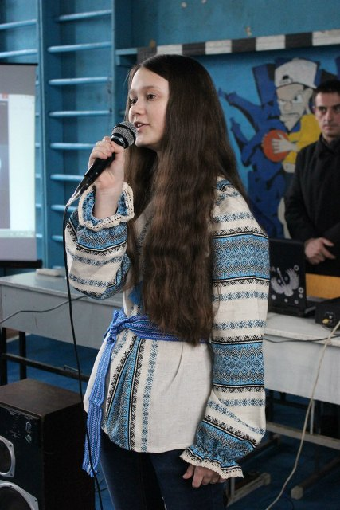

Наприкінці святкового заходу діти, з побажанням повертатися живими, подарували воїнам вироби, які зробили власними руками, а також хвилиною мовчання вшанували пам’ять загиблих героїв, які віддали своє життя за Україну.

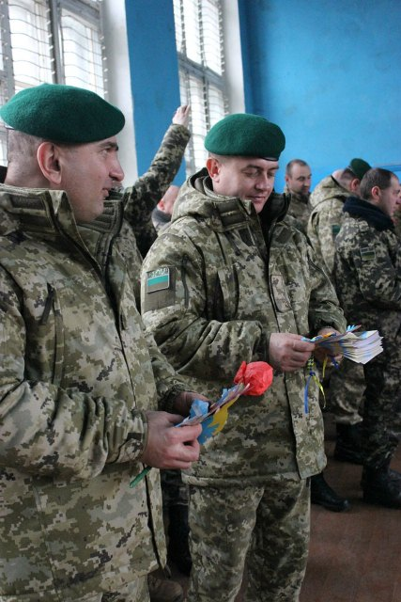

Свято було продовжено на подвір’ї частини, де учні 8-11-х класів показали флешмоб, який разом з ними підготувала педагог-організатор Іванова Юлія Володимирівна.

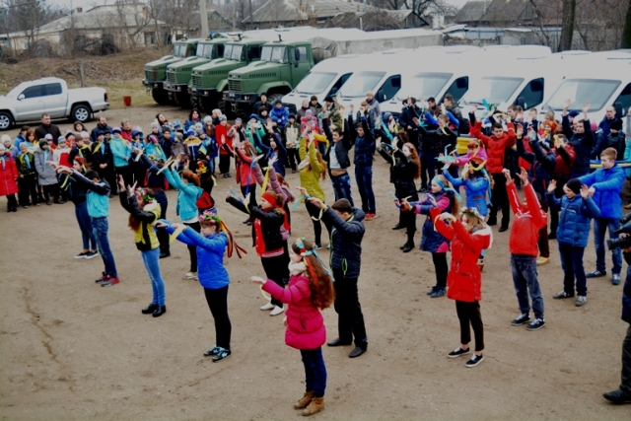 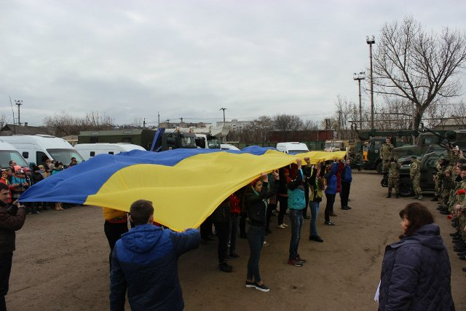

Цікавим як для учнів, так і для воїнів став виступ козака «Шамана», який показав свою козацьку вправність і силу. Діти із задоволенням аплодували йому.

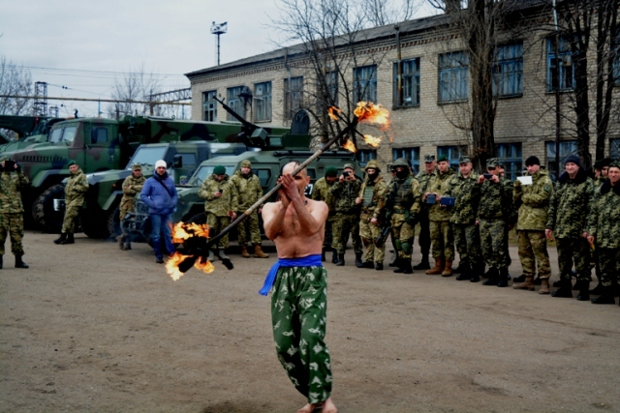

Директор школи Микитюк Ірина Іванівна подякувала нашим воїнам за мужність та відвагу та побажала здоров’я, наснаги, мирного неба та неушкодженими повернутися до рідних домівок.

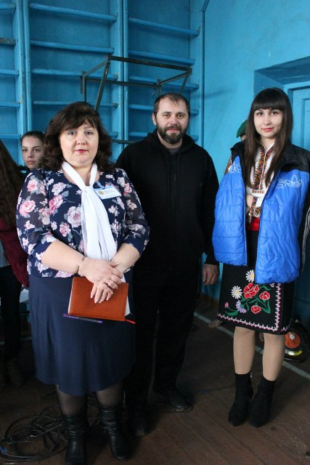

Виконуючий обов’язки командира прикордонної частини Анатолій Коцюрба висловив подяку учням і колективу школи за свято та побажав миру.

Після цього діти ознайомилися з військовою технікою, дізналися від прикордонників про її властивості, а також мали змогу посидіти за кермом бойових машин і потримати в руках зброю, відчувши себе справжніми воїнами.

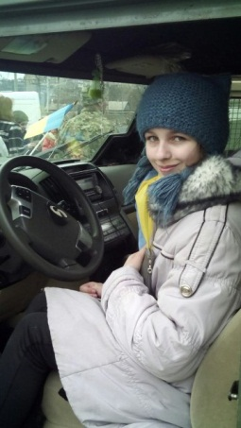 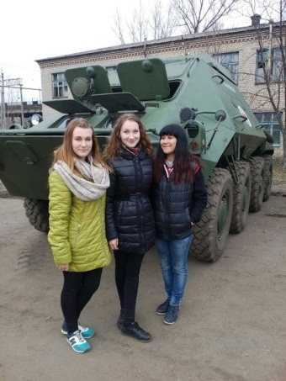

Після цікавої прогулянки зголоднілі учні скуштували смачної польової каші, яку приготували воїни, попили чаю з печивом.

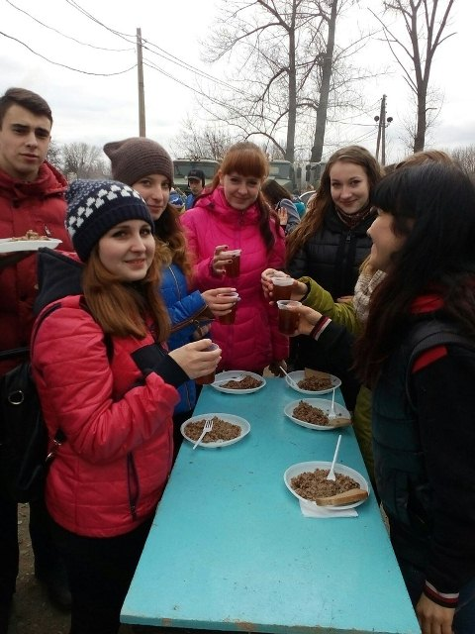

Директор школи, педагогічний колектив та учні щиро вдячні виконуючому обов’язки командира прикордонної частини Анатолію Коцюрбі, заступнику начальника Краматорської прикордонної частини Цимбалу Руслану Олександровичу та всім нашим воїнам за теплий прийом та гостинність.

Повертаючись з прикордонної частини до школи учні влаштували незабутній флешмоб на залізничному мосту в старій частині міста.

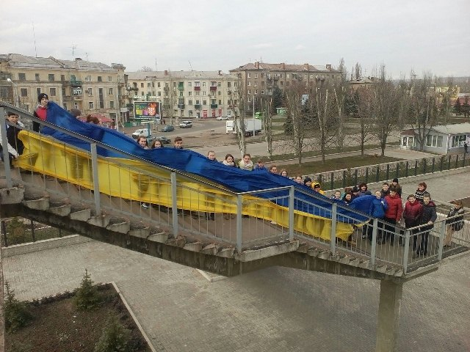 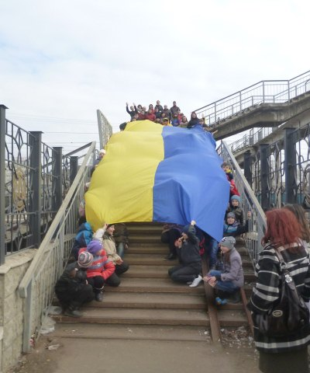

Діти переконалися, що знаходяться під надійним захистом військових - патріотів України, а професія військового зараз потрібна як ніколи. Слава Україні!